УСТАНОВКИ ОЧИСТКИ ГАЗА И ТРЕБОВАНИЯ ЗАКОНОДАТЕЛЬСТВА РФ
Т.Мухина
эколог, специалист по работе с медицинскими отходами

Одно из требований новых Правил оказания услуг по транспортированию и обезвреживанию медотходов https://ecoalition.ru/legislation/pravila-okazaniya-uslug-po-transportirovaniyu-i-obezvrezhivaniyu-medothodov/ гласит:
«18. Объекты и (или) оборудование (установки), на которых осуществляется обезвреживание медицинских отходов, оснащаются системой очистки выбросов отходящих газов, минимизирующей выброс и распространение загрязняющих веществ и (или) микроорганизмов в окружающую среду»
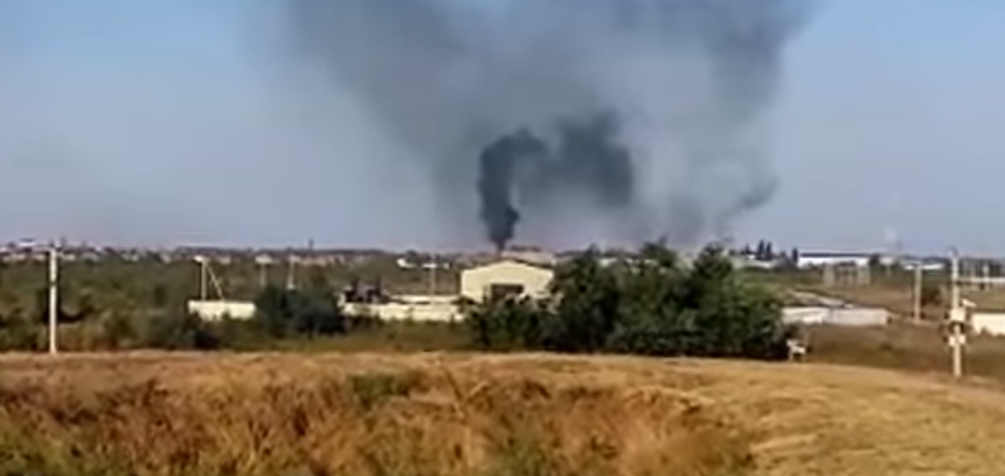
Действительно, большая часть скандалов, связанных с нашей отраслью, происходит из-за того , что для обезвреживания МО иногда используются установки без должной защиты атмосферного воздуха. Впрочем, это проблема не только нашей отрасли. И законодательство в этом отношении планомерно ужесточается. Примером является Приказ Минприроды от 21 марта 2025 г. N 124, вступивший в действие с 01.09.2025.
К Ассоциации СЭАОВ часто обращаются с вопросами по поводу того, что считать достаточной защитой, а что нет, какова судебная практика в этом отношении, как оформить документы чтобы избежать неприятностей.
Рекомендуем всем заинтересованным лицам ознакомиться с несколькими документами, размещенными на сайте Ассоциации в разделе «Законодательство», там в конце есть специальный раздел, посвященный работе с газоочистным оборудованием. https://ecoalition.ru/news/deyatelnost/na-sajte-assocziaczii-seaov-poyavilsya-razdel-posvyashhennyj-gazoochistnomu-oborudovaniyu-rabotayushhemu-na-ploshhadkah-po-obezvrezhivaniyu-othodov/
А также – внимательно прочитать настоящий обзор.

Установка очистки газа (ГОУ) - сооружение, оборудование, аппаратура, используемые для очистки и (или) обезвреживания выбросов загрязняющих веществ в атмосферный воздух.
Законодательно прямо предусмотрен запрет на эксплуатацию объектов капитального строительства, которые не имеют (п.5 ст. 16 Федерального закона от 04.05.1999 № 96-ФЗ «Об охране атмосферного воздуха»):
- установок очистки газов;
- средств контроля за выбросами загрязняющих веществ в атмосферный воздух.
При этом в случае, если ГОУ отключены или не обеспечивают проектную очистку и (или) обезвреживание выбросов, эксплуатация соответствующего технологического оборудования (установки) запрещена (п.2 ст.16.1 Федерального закона от 04.05.1999 № 96-ФЗ «Об охране атмосферного воздуха»).
Следовательно, внедрение ГОУ является не только выполнением законодательных норм, но и важной мерой, направленной на сокращение негативного воздействия на атмосферный воздух.
Процесс эксплуатации ГОУ регламентируется Правилами эксплуатации установок очистки газа, утвержденными Приказом Минприроды России от 21.03.2025 № 124 (далее – Правила эксплуатации ГОУ).

Правила эксплуатации ГОУ устанавливают требования к комплекту необходимой документации и к проверке рабочих показателей. Следовательно, первоочередная задача — определить, какие именно установки подпадают под действие этих правил.
Правила эксплуатации ГОУ не распространяются:
- на ГОУ от передвижных источников;
- на ГОУ, являющиеся неотъемлемой частью технологического оборудования и не осуществляющие выбросы загрязняющих веществ непосредственно в атмосферный воздух;
- на ГОУ, расположенные внутри производственных помещений и не осуществляющие выбросы загрязняющих веществ непосредственно в атмосферный воздух.
Исходя из этого, если на предприятии в эксплуатации находятся перечисленные ГОУ, то в отношении указанных установок не требуется разрабатывать документацию, предусмотренную Правилами эксплуатации ГОУ.

Рассмотрим подробно, что относится к ГОУ

Газоочистное оборудование классифицируют по способу осаждения загрязнений. Выделяют сухие и мокрые установки. Также существуют комбинированные системы, в которых используются как сухие, так и мокрые методы.
СУХОЙ МЕТОД эффективны для удаления твёрдых примесей из очищаемых выбросов — пыли, золы, сажи и твёрдых частиц. Очистка происходит за счёт осаждения твёрдых частиц из газового потока под действием инерционных, центробежных или электростатических сил. Некоторые виды сухого газоочистного оборудования:
- Механические пылеуловители (циклоны, мультициклоны, жалюзийные сепараторы) — работают за счёт инерционных и центробежных сил, отделяя частицы от газового потока.
- Рукавные фильтры — газ проходит через тканые или синтетические фильтры, на которых оседают частицы пыли.
- Электрофильтры — создают электрическое поле, в котором частицы заряжаются и оседают на электродах.
- Пылеосадительные камеры — благодаря увеличению сечения скорость потока на этом участке воздуховода резко снижается, под действием гравитации твёрдые крупинки пыли выпадают вниз.
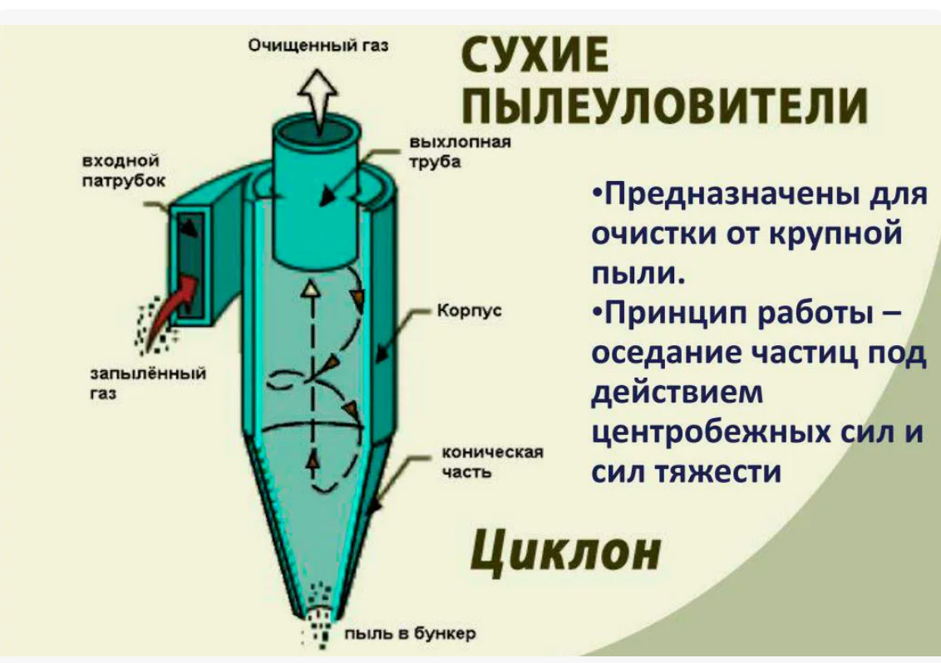
МОКРЫЙ МЕТОД применяется для очистки промышленных выбросов от пылей, туманов и растворимых газов. Некоторые виды мокрого газоочистного оборудования:
- Скрубберы — контакт газа с жидкостью (чаще водой), в процессе которого пыль и газорастворимые вещества переходят в жидкую фазу.
- Пенные аппараты — газ проходит через слой пены, что обеспечивает интенсивный контакт и высокую эффективность.
- Промывные башни с насадками — увеличивают площадь контакта газа с жидкостью.
- Труба Вентури — основное оборудование для очистки отходящих газов в металлургической, химической, энергетической промышленности.
- Барботажно-пенные абсорберы — используются для выделения и удаления сложных загрязнений воздуха, таких как пыль, сажа, дымы, грязь, зола.
- Насадочные абсорберы (химические абсорберы) — универсальные конструкции для обработки химических жидких реагентов, удаления из воздуха паров кислот, спиртов, растворителей, галогенов, углеводородов и кислых газов.
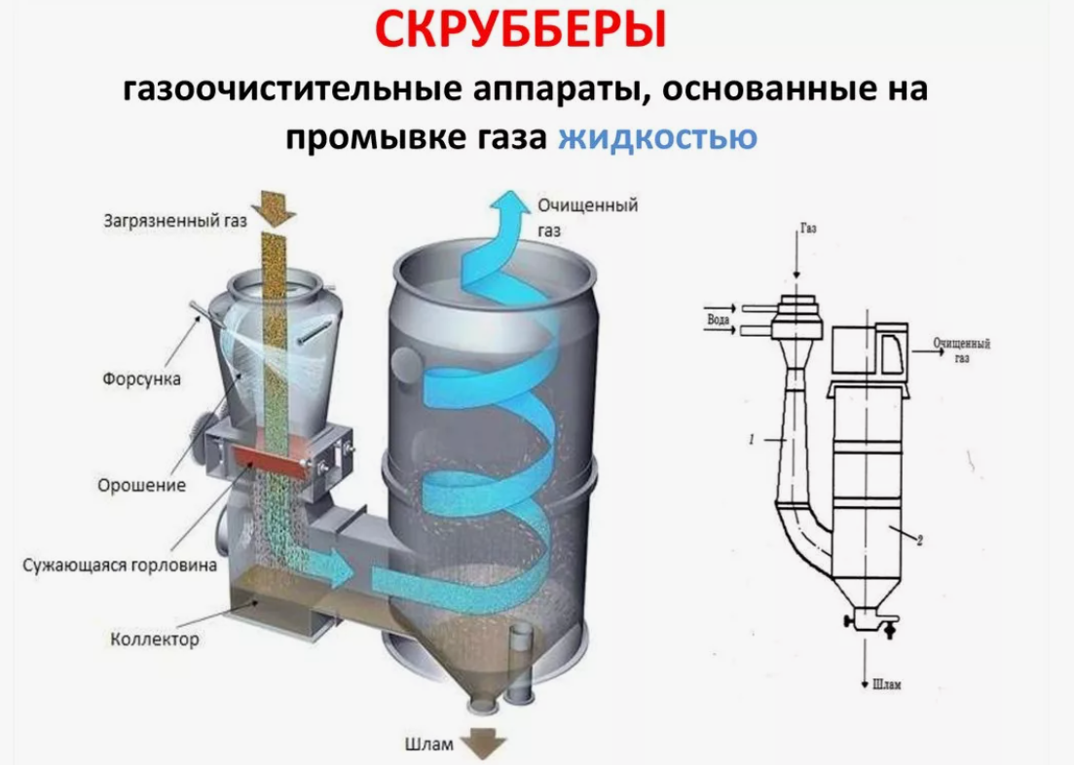
Важно. Камера дожига не является ГОУ, а выполняет функцию предподоготовки газов (органики и СО) поступающих на очистку:

Критерии | Сухая газоочистка  (с камерой дожига) | Мокрая газоочиска  (с камерой дожига)
Органика и CO (благодаря камере дожига) | Камера дожига снимает проблему, фильтр получает уже «чистый» газ | Камера дожига упрощает химсостав, скруббер работает стабильнее
Влияние камеры дожига | Сильно улучшает ресурс и стабильность фильтров | Сильно улучшает предсказуемость химии абсорбента
Здесь надо отметить, что по вопросу того, является ли камера дожига ГОУ. Ассоциация получила разъяснительное письмо, которое выложено на сайте там же, в разделе «Законодательство». Правда есть и определенная судебная практика (обзор выложен там же ) – некоторые суды признают, что обязанность по оснащению объекта хозяйственной деятельности ГОУ направлена на минимизацию выбросов вредных (загрязняющих) веществ в атмосферный воздух и недопущение превышения установленных нормативов. Если же источник выбросов по своим технологическим возможностям не допускает превышение установленных нормативов, то хозяйствующий субъект не обязан иметь на данном объекте ГОУ. Но в сочетании с принятием п.18 «Правил оказания услуг по медотходам», получение таких судебных решений становится проблематичным.
В результате работы ГОУ образуются отходы:
- при сухой газоочистке: сухой шлам/фильтрат, опасные пыли;
- при мокрой газоочистке: шлам.

ГОУ должна действовать бесперебойно и обеспечивать очистку и (или) обезвреживание выбросов в течение всего периода работы этого оборудования (с момента пуска (включения) до полной остановки) на уровне технических характеристик ГОУ, содержащихся в паспорте (п.6 Правил эксплуатации ГОУ).
Для проверки эффективности ГОУ они должны быть оборудованы специальными местами отбора проб, оборудованием для измерения параметров отходящих газов, необходимых для определения фактической эффективности работы ГОУ (п.10 Правил эксплуатации ГОУ).
Эффективность работы ГОУ отражает степень очистки выбросов и рассчитывается по формуле с использованием:
- концентрации загрязняющего вещества до и после очистки по результатам измерений;
- расходов газовоздушной смеси на входе и выходе ГОУ.

ЧТО ДОЛЖНО БЫТЬ РАЗРАБОТАНО У ХОЗЯЙСТВУЮЩЕГО СУБЪЕКТА, ЭКСПЛУАТИРУЮЩЕГО ГОУ

Хозяйствующий субъект, эксплуатирующий ГОУ, должен разработать и утвердить:
- паспорт ГОУ;
- программу проведения технического обслуживания (программа ТО);
- программу технического осмотра, проверки показателей работы ГОУ и программу планово-предупредительного ремонта;
- руководство (инструкцию) по эксплуатации ГОУ.
- Обращаем внимание, паспорт ГОУ и руководство по эксплуатации ГОУ , или иной документ, выпущенный производителем ГОУ, который тоже иногда называется «паспорт», хотя фактически это руководство по эксплуатации - это не тот паспорт, который имеет в виду Приказ Минприроды N 124, . Последнее, должно быть приложено к паспорту ГОУ, но не заменяет его. Главный момент в «Паспорте ГОУ» согласно Приказу №124 – наличие таблицы, в которую год за годом заносятся Эксплуатационные показатели работы УОГ согласно обязательным протоколам инструментального контроля !
№ п/ п | Наименование регламентируемого показателя |  | Единица измерения | Регламентируемые показатели работы установки
№ п/ п |  |  | Единица измерения | Проектные | Дата факт. замеров
1 | 2 |  | 3 | 4 | 5 | 6 | 7 | 8
1. | Производитель  ность по газу (воздуху) | На входе | тыс. м3/ч* | 2,318
1. | Производитель  ность по газу (воздуху) | На выходе | тыс. м3/ч* | 4,619
2. | Гидравлическое сопротивление |  | Па | 1200
3. | Температура газа (воздуха) | На входе | ⁰С | 345,6
3. | Температура газа (воздуха) | На выходе | ⁰С | 100,5
4. | Давление (разрежение)  газа (воздуха) | На входе | Па
4. | Давление (разрежение)  газа (воздуха) | На выходе | Па
5. | Скорость газа (воздуха) | На входе | м/с | 12,5
5. | Скорость газа (воздуха) | На выходе | м/с | 11,5
6. | Концентрация  загрязняющих веществ в газе взвешенные вещества (пыль) | На входе | мг/м3 | 866  1000  768
6. |  | На выходе | мг/м3 | 41  39  37
7. | Общий расход воды, орошающей жидкости |  | л/час | 100-180
8. | Коэффициент (степень) очистки газа |  | % | 91,2
Например:

Кроме этого, необходимо определить лицо, ответственное за эксплуатацию ГОУ и ведение паспорта ГОУ (п.15 Правил эксплуатации ГОУ).
Стоит отметить, что указанная документация должна храниться в течение всего срока эксплуатации установки (п.15 Правил эксплуатации ГОУ).

Кроме этого, на объектах или на их отдельных территориях должен вестись реестр ГОУ с присвоением каждой установке регистрационного номера.
Регистрационный номер должен наноситься на корпус установки в доступном для ознакомления месте и (или) указываться на схеме объекта или его отдельных территорий.
В реестр должны вноситься (п.14 Правил эксплуатации ГОУ):
- наименование и тип установки;
- сведения о месте и дате монтажа установки;
- сведения о дате последнего капитального ремонта, последней модернизации;
- сведения о выводе из эксплуатации или ликвидации ГОУ.
Программы должны содержать (п.17 Правил эксплуатации ГОУ):
- наименование, описание и объем выполняемых работ;
- сведения об исполнителе работ;
- планируемые сроки (периодичность) работ.
ПРОВЕРКА ПОКАЗАТЕЛЕЙ РАБОТЫ И РЕМОНТ ГОУ

Технический осмотр и проверка показателей работы ГОУ, подлежащих контролю согласно паспорту ГОУ, включая проведение лабораторных измерений в случаях, указанных в паспорте ГОУ, должны проводиться не реже 2 раз в год, если документацией изготовителя установки или руководством (инструкцией) по эксплуатации не предусмотрено иное (п.19 Правил эксплуатации ГОУ).
В случае изменений объемов производства, технологических процессов и (или) режимов работы технологического оборудования (установки), приводящих к изменению состава, объема и (или) массы газовоздушной смеси на входе в ГОУ, необходимо проведение дополнительной проверки показателей работы установки, подлежащих контролю согласно паспорту (п.20 Правил эксплуатации).
Проверка показателей работы установки должна осуществляться при эксплуатации технологического оборудования (установки) в режиме максимально достигнутой производительности (п.21 Правил эксплуатации ГОУ).
Планово-предупредительный ремонт установки должен осуществляться в соответствии с программой ремонта, но не реже 1 раза в год, если иное не предусмотрено документацией изготовителя установки или руководством (инструкцией) по эксплуатации.
После проведения ремонтных работ должны осуществляться пусконаладочные работы установки.
Ремонт и последующие пусконаладочные работы не должны приводить к снижению эффективности работы установки, указанной в паспорте (п.26 Правил эксплуатации ГОУ).
Сведения о результатах технического осмотра, проверки фактических показателей работы, планово-предупредительного или внепланового ремонта, устранения обнаруженных неисправностей должны заноситься в паспорт установки в срок, не превышающий 30 календарных дней со дня окончания указанных работ (п.27 Правил эксплуатации ГОУ).

В паспорт вносятся изменения в случае, если реконструкция, модернизация ГОУ, изменение технологических процессов и (или) режимов работы технологического оборудования и (или) установки приводят к изменению состава, объема и (или) массы выбросов загрязняющих веществ в атмосферный воздух (п. 32 Правил эксплуатации ГОУ).
При этом необходимо провести корректировку данных инвентаризации стационарных источников выбросов и выбросов загрязняющих веществ в атмосферный воздух (п.3 Правил эксплуатации ГОУ).
Затем в паспорт ГОУ должны вноситься изменения, которые утверждаются хозяйствующим субъектом в срок, не превышающий 30 календарных дней со дня окончания пусконаладочных работ и проведения инвентаризации (п.32 Правил эксплуатации ГОУ).

ГЛАВНОЕ
Правила эксплуатации ГОУ существовали и ранее (до 01.09.2025), действовали Правила эксплуатации установок очистки газа, утвержденные Приказом Минприроды России от 15.09.2017 № 498.
Ранее название звучало газоочистная установка (ГОУ), сейчас установка очистки газов (УОГ).
При этом, существенно требования не изменились. Для приведения документации в соответствии с действующими требованиями достаточно поменять название нормативного документа: с Приказ Минприроды России от 15.09.2017 № 498 «Об утверждении Правил эксплуатации установок очистки газа» на Приказ Минприроды России от 21.03.2025 № 124 «Об утверждении Правил эксплуатации установок очистки газа».
Перерабатывать имеющую документацию по эксплуатации ГОУ не нужно.В тоже время, если реконструкция, модернизация ГОУ, изменение технологических процессов и (или) режимов работы технологического оборудования и (или) ГОУ приведут к изменению состава, объема и (или) массы выбросов загрязняющих веществ в атмосферный воздух, то необходимо:
- провести корректировку данных инвентаризации стационарных источников выбросов и выбросов загрязняющих веществ в атмосферный воздух;
- внести изменения в паспорт ГОУ.
Нарушение правил эксплуатации ГОУ, влечет наложение административного штрафа - ч.3 ст.8.21 КоАП РФ.

